عوامل التعرية والترسيب

عوامل التعرية : الرياح , الأمطار , الجليد , الثلوج , الأنهار .
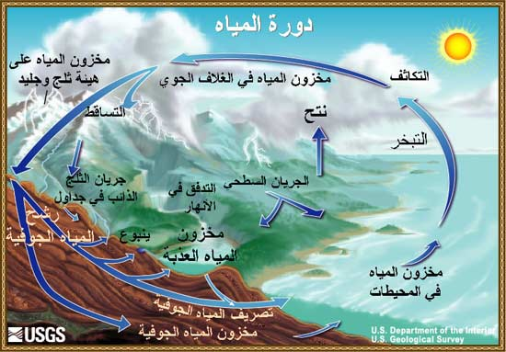
دورة الماء : الحركة المتواصلة للمياه من المحيط إلى الغلاف الجوي إلى اليابسة , رجوعا إلى المحيط .

النظام النهري : هو شبكة من الجداول والأنهار التي تصرف مياه الانسياب السطحي لمنطقة معينة .
الرافد : مجرى مائي يصب في بحيرة أو مجرى مائي أكبر .
مستجمع الأمطار : منطقة من اليابسة تصرف فيها مياه الانسياب السطحي بوساطة نظام مائي معين .
الحد الفاصل : الحدود التي تفصل بين مناطق تصريف تتدفق فيها أنهار في اتجاهات متعاكسة .
النوع  وجه  المقارنة | النهر الفتي | النهر الناضج | النهر الهرم | النهر المتجدد
معدل التعرية أو الاستقامة | التعرية تعمق المجرى بدلاً من توسعته . | أوسع وقليل العمق ومتعرج . | يرسب في مجراه الرواسب وذلك لأن قدرته على التعرية ضعيفة , تعرجات كثيرة . | عميق ويتكون من حركات أرضية تكتونية [ البراكين , والزلآزل ] .
التدفق | يتدفق بسرعة وفوق صخور صلبة وشديدة المقاومة | أقل | بطيء | يتدفق بسرعة أكبر
الانحدار | شديد الانحدار | أقل | منخفض | كبير جداً
المجرى | ضيق ومستقيم | واسع | قليل وضيق | عميق
الروافد | قليلة جداً | كثيرة | أقل
التصريف | أقل | أكثر | -
المظاهر الطبيعية | له جنادل وشلالات أكثر من الناضج | قليلة الشلالات والجنادل | تعرجات ( انعطافات)  لها سهول فيضية منبسطة واسعة | تتكون من المصاطب ( تشبة المدرجات وتكون على جانبي وادي النهر )
مثال عليها | نهر فتي يوجد في جبال لبنان | النهر الجاري في حوض الأمازون في البيرو | كالنهر في نيوزيلندا  ص، 128 بالأعلى  وكنهر النيل | -

عناصر تكون الرمال : الصخور , الطاقة .
خط الساحل : الحد بين اليابسة والمسطح المائي .
تتحرك الرياح عبر سطح المحيط , تنتج تموجات تسمى : أمواج .
تنتج الرياح من : الاعاصير المدارية الصيفية , العواصف الشتوية القاسية .
تنتقل الأمواج على شكل شكل مجموعات تسمى : سلاسل موجية .
الأمواج المتكسرة تمسى : زبد البحر .
الفترة الموجية : هي الفاصل الزمني بين الموجة المتكسرة والأخرى .
تتكون الرمال حين تتكسر الصخور نتيجة الأمواج وتصير أصغر فأصغر حتى تصبح رمالاً في النهاية .
الجروف البحرية تتكون عندما تفتت الأمواج الصخور لتشكل منحدرات حادة .

الشاطىء : منطقة من خط الساحل تتكون من مواد ترسبت بوساطة الأمواج .
الكثير من الرمال تأتي من معدن الكوارتز .
شواطىء الجزر المدارية تتكون من مواد مرجانية دقيقة بيضاء . – وبعض الشواطىء من قطع دقيقة من الأصداف البحرية المتكسرة .- وبعض الشواطىء رملية سوداء في الجزر البركانية من حمم بركانية . – والشواطىء التي تكثر فيها العواصف البحرية تتكون من الحصى والجلاميد .
الترسيات في عرض البحر .. :
- الحاجز الرملي : حيد تحت الماء أو حيد مكشوف يتكون من الرمال أو الحصى .
- اللسان الرسوبي الساحلي : حاجز رملي مكشوف متصل بخط الساحل .
- الجزيرة الحاجز : هي جزيرة طويلة ضيقة تتألف عادة من الرمال وتتكون قبالة الشاطىء في محاذاة خط الساحل .
عملية التعرية بالرياح
القفز : حركة رمال أو غيرها من الرواسب بقفزات وارتدادات قصيرة تسببها الرياح أو المياه .
تتكون الصحراء الحصوية عندما تزيل الرياح كل ا لمواد الدقيقة من المكان .
التذرية : شكل من أشكال التعرية بالرياح وتحدث حين تعصف الرياح وتفرق حبيبات التربة الجافة والدقيقة .
البري : نحت سطوح الصخر وتآكلها بفعل ميكانيكي لصخور أخرى أو لحبيبات الرمل .
حين تتباطأ الرياح ترسب الحبيبات الأثقل أولاً .
الكثيب : تلة رملية صغيرة رسبتها الرياح وهي تحافظ على شكلها بالرغم من تحركها .
تتكون الكثبان : 1. تصطدم الرياح بالصخور والنباتات وأشياء اخرى فتتباطأ . 2.تسقط الرياح المتباطئة المواد الأثقل . 3. تتراكم المواد وتحدث عائقاً إضافياً . 4. ترسب الرياح مواد أكثر مكونة كثيباً . 5 . يصبح العائق الأصلي مطموراً [ مدفوناً ] تحت الرمال .
حركة الكثبان : تنقل الرياح القوية الرمال صعوداً إلى الجانب المعتدل الانحدار من الكثبان وتتحرك الرمال إلى قمة الكثيب وتنزلق على الوجه الآخر .
الانزلاق الكتلي : حركة مقطع من الأرض نزولاً من منحدر .
زاوية الاستقرار : هي زاوية الانحدار القصوى .
التساقط الصخري : مجموعة من الصخور المتفككة تسقط إلى أسفل منحدر حاد .
ماميزات المواد التي تؤثر على زاوية استقراها ؟ الحجم , الوزن , الشكل , مستوى الرطوبة .
الانزلاق الأرضي : التحرك المفاجىء للصخور والتربة نزولاً إلى أسفل المنحدر .

وتم بحمد الله وبعونه .
[[ مفوضية رأس الخيمة .,, منتديآت ,: تعلم لاجل الأمارات ]]

